山东同盈环保科技有限公司 安全评价项目信息表
项目编号：
项目名称 | 山东同盈环保科技有限公司 经营危险化学品
项目简介 | 加油站占地面积2616m²，建筑面积200平方米。加油站现设有储油罐4只，均埋地敷设，其中30m³汽油罐2只，30m³柴油罐2只油罐，总容量90m³（柴油折半），根据《汽车加油加气加氢站技术标准》（GB50156-2021）第3.0.9条之规定，满足V≤90m³，该站为三级加油站。加油站设电脑控制的双枪单油品加油机2台，单枪单油品加油机2台。
评价人员 |  | 姓 名 |  | 备注
项目负责人 |  | 刘振忠
项目组成员 |  | 崔强
 |  | 郝大平
 |  | 刘卫国
 |  | 赵云峰
报告编制人 |  | 刘振忠
报告审核人 |  | 魏述亮
过程控制负责人 |  | 刘云红
技术负责人 |  | 刘彩霞
技术专家
或有关技术人员
到现场开展安全评价工作情况 |  | 时 间 | 到现场主要人员 | 主要任务
 |  | 2022.4.6 | 刘振忠 刘卫国 | 初访
 |  | 2022.4.8 | 刘振忠 刘卫国 | 现场考察
 |  | 2022.4.15 | 崔强 刘振忠 | 现场检查
 |  | 2022.5.11 | 崔强 刘振忠 | 现场核查
安全评价报告提交时间：2022.5.19
有必要公开的其它内容：

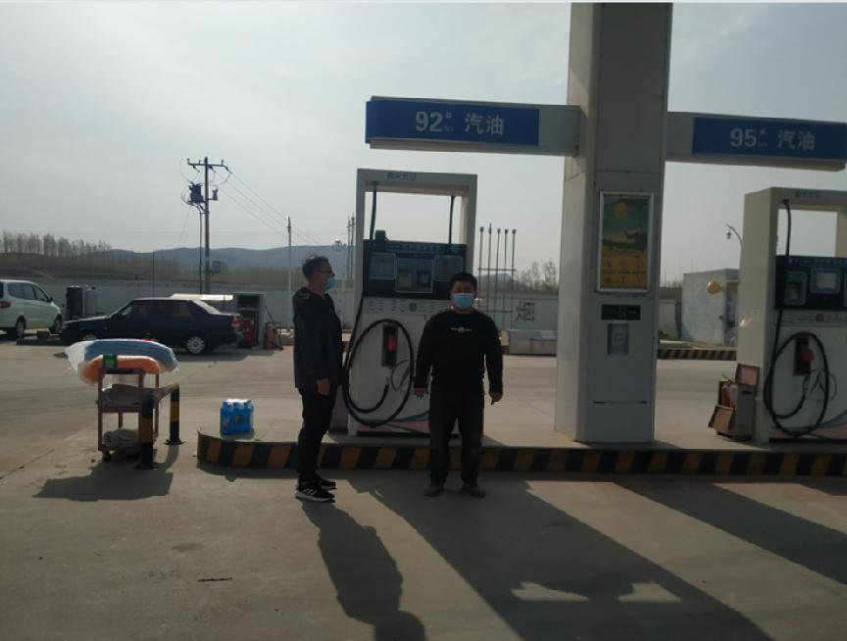

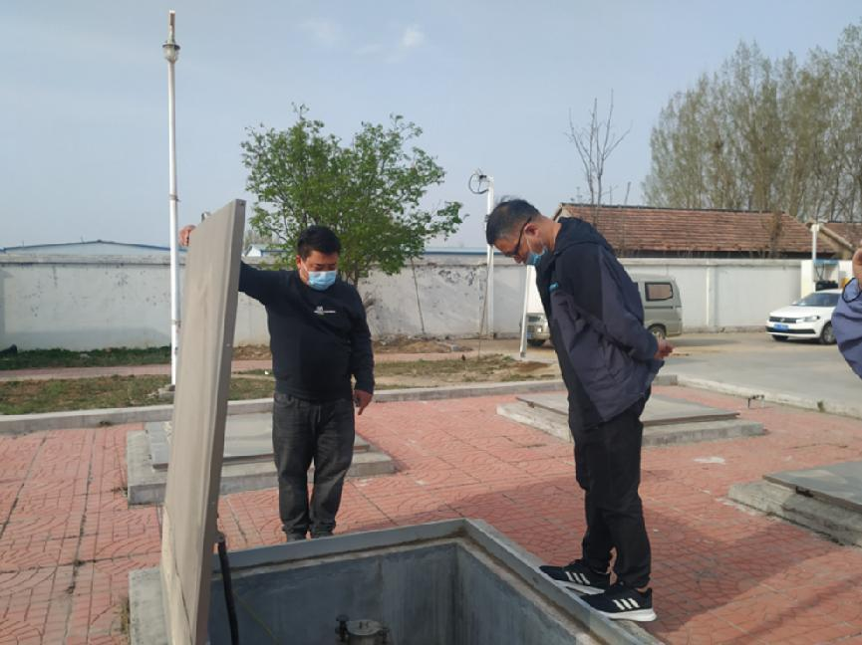
加油站现场照片

